惠州市第八中学校服供应商资格遴选项目更正公告（第一次）

一、项目基本情况
原公告的采购项目编号：2024JS015
原公告的采购项目名称：惠州市第八中学校服供应商资格遴选项目
首次公告日期：2024年07月19日

二、更正信息：
更正事项：采购文件。
更正原因：招标文件第二部分用户需求书采购清单规格及参数有误。
更正内容：
- 第二部分用户需求书/技术规格、参数及要求/1.采购清单规格及参数表
序号 | 名称 | 用料参数 | 最高单价限价(元) | 校服款式图（参考）
4 | 冬运动外套 | 面料：宾利棉  成分45%棉55%聚酯纤维5%氨纶  克重：320g～330g/㎡ | 130.00 | 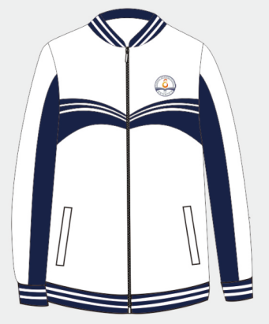
5 | 冬运动长裤 | 面料：宾利棉  成分45%棉55%聚酯纤维5%氨纶  克重：320g～330g/㎡ | 125.00 | 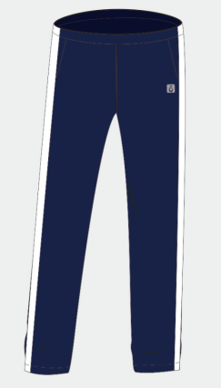
序号 | 辅料名称 | 使用部位 | 样式图
1 | 印刷图案 | 袖口、后领 | 
更正为：
（一）第二部分用户需求书/技术规格、参数及要求/1.采购清单规格及参数表
序号 | 名称 | 用料参数 | 最高单价限价(元) | 校服款式图（参考）
4 | 冬运动外套 | 面料：宾利棉  成分：45%棉50%聚酯纤维5%氨纶  克重：320g～330g/㎡ | 130.00
5 | 冬运动长裤 | 面料：宾利棉  成分：45%棉50%聚酯纤维5%氨纶  克重：320g～330g/㎡ | 125.00
序号 | 辅料名称 | 使用部位 | 样式图（多角度）
1 | 印刷图案(反光材质） | 印刷位置：  - 短袖T恤袖口上3cm处  - 运动短裤左侧裤口3cm处  - 运动长袖上袖中10cm处  4.冬运动外套后领中5cm处  5.冬运动长裤口袋下3cm处  尺寸：3.5cm~4cm。 | 
其他内容不变。
更正日期：2024年7月24日

三、其他补充事项
无

四、凡对本次公告内容提出询问，请按以下方式联系。
1.采购人信息
名 称：惠州市第八中学
地 址：惠州市惠城区龙丰路2号
联系方式：0752-2260964

- 采购代理机构信息
名 称：惠州市嘉实招标代理有限公司
地 址：惠州市鹅岭西路 12 号院内惠州市嘉实招标代理有限公司
联系方式：0752－2766326
3.项目联系方式
项目联系人：蔡小姐
电 话：0752－2766326

惠州市嘉实招标代理有限公司
2024年07月24日

